LOGO der Schule 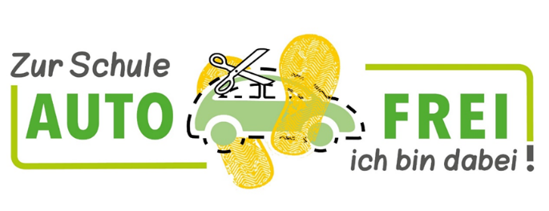

Wettbewerb „AutoFREIE-Schule 2023“

Liebe Eltern und Erziehungsberechtigte,
auch in diesem Jahr findet im Rahmen der Schulanfangsaktion der Wettbewerb „AutoFREIE-Schule“ für Grundschulen und Förderschulen statt.
Beim letzten Wettbewerb 2022 haben 640 Klassen aus den Jahrgängen 1 - 4 in den Grund- und Förderschulen teilgenommen.

16.020

Kinder haben

453.889 km

zurückgelegt, das entspricht

680.834.250

Schritten, es wurden

86.239,01 kg

CO₂ eingespart.

Dies entspricht einem Auto, das zehnmal um die Welt umrundet. Auf dem gemeinsamen Schulweg und haben die Kinder damit einen beachtlichen Beitrag zum Schutz unserer Umwelt geleistet.

Unsere Klasse/Schule möchte daher in diesem Jahr an dem Wettbewerb “ AutoFREIE-Schule 2023“ teilnehmen und bittet Sie herzlich um Ihre Unterstützung.

So geht es:
Die Jahrgänge 1-4 kommen im Zeitraum vom 28.08. bis zum 29.09.2023 autofrei zur Schule und sammeln online 25 autofreie Schulwegtage.
Als autofrei gelten die Tage, an denen 90 % der Kinder einer Klasse zu Fuß (auch eingerichtete Hol- und Bringzonen), mit dem Fahrrad oder mit dem ÖPNV zur Schule kommen.
Zu gewinnen sind
- drei Hauptpreise und zwar je ein Gutschein über 800 € für den Besuch eines der 65 anerkannten außerschulischen Lernstandorte
- ein Sonderpreis für den Jahrgang 1 und zwar eine Velofit-Tasche im Wert von 250 € inklusive Einführung für die Lehrkräfte
Wenn eine Schule mit allen Klassen teilnimmt und alle das „Zebra-Ziel“
erreicht haben, gewinnt sie zusätzlich den Matze-Wanderpokal „AutoFREIE-Schule
2023“!
Wir würden uns freuen, wenn Sie Ihr Kind bei dieser Klimaschutzaktion unserer Klasse bzw. Schule begleiten und unterstützen würden.

Freundliche/ Herzliche Grüße

